**ГОСУДАРСТВЕННОЕ БЮДЖЕТНОЕ ОБРАЗОВАТЕЛЬНОЕ УЧРЕЖДЕНИЕ ГОРОДА МОСКВЫ ДОПОЛНИТЕЛЬНОГО ПРОФЕССИОНАЛЬНОГО ОБРАЗОВАНИЯ ЦЕНТР ПРОФЕССИОНАЛЬНЫХ КВАЛИФИКАЦИЙ И СОДЕЙСТВИЯ ТРУДОУСТРОЙСТВУ «ПРОФЕССИОНАЛ»**

**ПОЯСНИТЕЛЬНАЯ ЗАПИСКА**

к итоговой аттестационной работе на тему

**«Разработка web-ресурса с использованием технологий HTML, CSS, JavaScript, jQuery, Bootstrap»**

**на примере web-ресурса:** <http://www.studfotograf.ru/>

**репозиторий проекта:**  **https://github.com/ElenaVZaytseva/Diplom**

слушателя __**Зайцевой Елены Владимировны__** группы №: __0116__

программы профессиональной переподготовки

«Frontend разработка»

Москва, 2024

# Оглавление

ПОСТАНОВКА ЗАДАЧИ И ПЛАН РАБОТЫ. 3

Цель: 3

Задачи: 3

План работ: 3

ОСНОВНАЯ ЧАСТЬ. 4

Назначение веб-ресурса. 4

Описание этапов разработки 4

Навигационная панель 7

Carousel (карусель) 8

Блок расчета стоимости услуг 8

СПИСОК ЛИТЕРАТУРЫ 9

# ПОСТАНОВКА ЗАДАЧИ И ПЛАН РАБОТЫ.

Цель: создание веб ресурса фотографа.

# Задачи:

1. Получить и понять техническое задание заказчика
2. Найти ресурсы (приложения, библиотеки, справочники) для реализации проекта
3. Создать макет и согласовать с заказчиком
4. Разбить на блоки разработку сайта
5. Реализовать каждый блок
6. Протестировать совместную работу блоков
7. Представить работу заказчику

# План работ:

1. Прочитать техническое задание.
2. Найти необходимые ресурсы.
3. Пошаговая вёрстка.
4. Проверка работоспособности.
5. Сдача работы заказчику.

# ОСНОВНАЯ ЧАСТЬ.

# Назначение веб-ресурса.

Веб-ресурс предназначен для реализации услуг фотографа.

# Описание этапов разработки

1. Техническое задание

На данном этапе был проведена беседа с заказчиком о назначении сайта, его целей и предполагаемой аудитории

1. Создание макета и дизайна сайта

На данном этапе был прорисован макет сайта и дизайн

1. Верстка

Этап верстки начался с создания страницы кода по созданному макету.

Части кода:

* head: включает метаданные, ссылки на подключенные библиотеки Bootstrap CSS, jQuerry

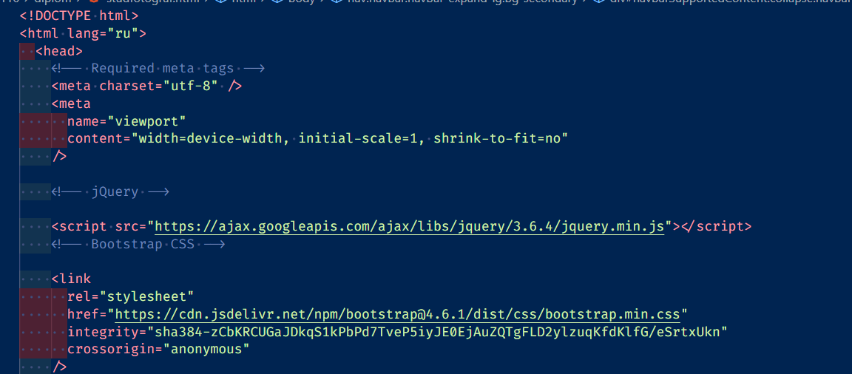

* body: навигационная панель,

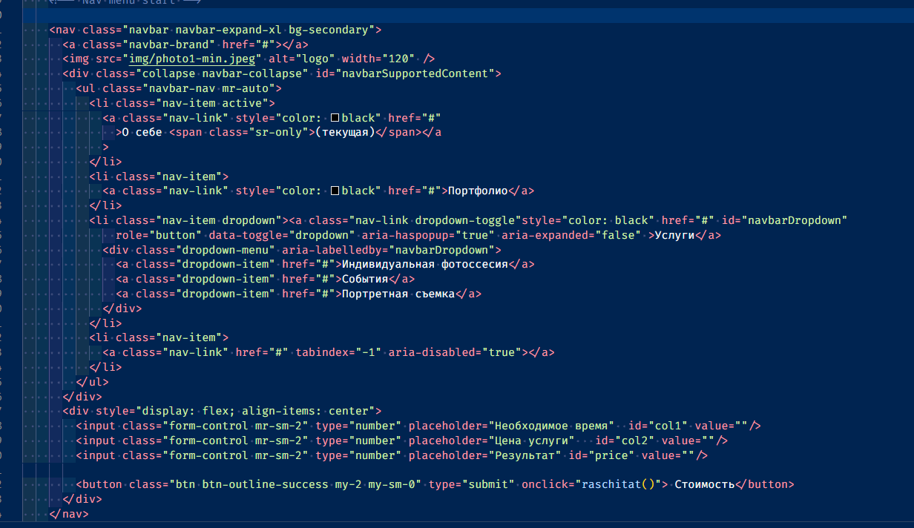

блок карусель с элементами управления

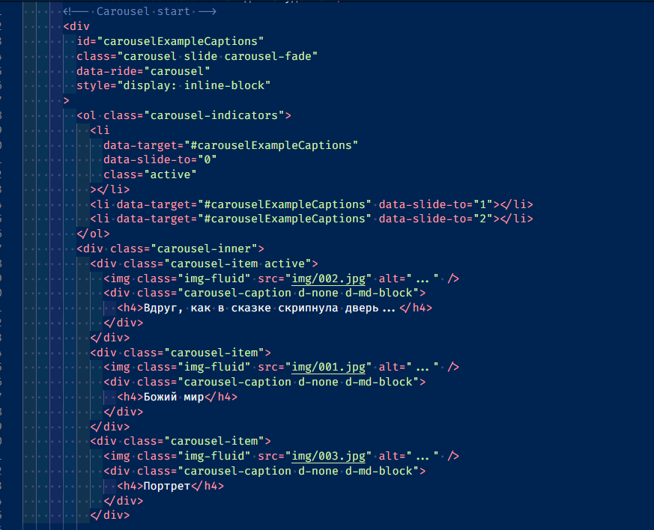

* ,

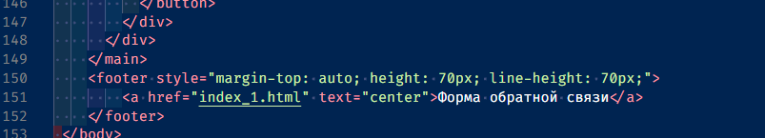footer :

footer содержит ссылку на форму обратной связи в виде ссылки на другую страницу документа

* код JavaScript

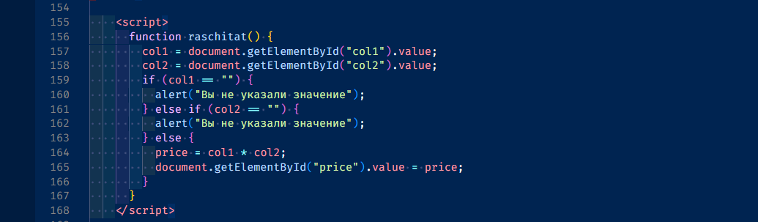

# Навигационная панель

Для создания навигационной панели был использован код fraimwork Bootstrap.

Элементы навигационной панели, карусели были проанализированы и разобраны.

С помощью блочного элемента навигационная панель была отцентрирована на странице, изменен фон с помощью класса bg.secondary,

Значения элементов:

**navbar-expand-lg отвечает за быстрое сворачивание при изменении размеров устройства**

**container-fluid** – растягивает элемент по всей ширине экрана

**collapse navbar-collapse** – блок со списками

**ul, li** – выпадающие списки, включающие ссылки на услуги фотографа

# Carousel (карусель)

Блок “carousel” заимствован из Bootstrap и скорректирован под данный проект.

Это элемент интерфейса для демонстрации на сайте серии изображений (слайдов). Каждое изображение (слайд) демонстрируется обычно несколько секунд, пока не сменится следующим. Атрибут **data-ride="carousel"** запускает автоматическую смену слайдов карусели после загрузки страницы. Анимация перехода на анимацию появления отвечает класс со значением **flade**. К слайдам можно добавить надписи. Осуществляется это посредством добавления к каждому слайду, некоторого элемента, например, **div**, с классом **carousel-caption**.

В проекте использована карусель с элементами управления (класс **carousel-control** ) и индикаторами (элементы **ol** и **li**). Для отображения карусели добавляется к одному из слайдов и элементов управления добавляется класс  **active** . Атрибуты **iner и item** –блоки с изображениями и их характеристиками.

# Блок расчета стоимости услуг

В данном блоке в полях “input” прописаны id элементов расчета.

При помощи функции, прописанной в JS коде и событии “onclick” рассчитывается стоимость услуг. С помощью getElementById функция находит переменные col1 и col 2. При успешном вводе данных и нажатии на кнопку “рассчитать стоимость” ( событие “onclick” в коде), она выдает результат в input.

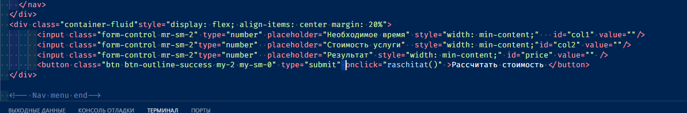

1. Проверка работоспособности

Проверка работоспособности планируется по адресу:

[www.studfotograf.ru](http://www.studfotograf.ru). Был создан сервер nodejs

# СПИСОК ЛИТЕРАТУРЫ

**Электронные ресурсы.**

1. Электронный учебник по HTML и CSS [Электронный ресурс]: офиц. сайт. http://htmlbook.ru/html5

2. Официальная документация Mozilla [Электронный ресурс]: офиц. сайт. URL: https://developer.mozilla.org/ru/.

3. Электронный учебник по JavaScript [Электронный ресурс]: офиц. сайт. URL: https://learn.javascript.ru/